報道関係者各位

2020年10月14日(水)
グラビティゲームアライズ株式会社

『テラクラシック（TERA CLASSIC）』が、ついに日本上陸！
全世界で2,800万人が熱狂する「TERA」そのシリーズ作を
グラビティゲームアライズが日本サービス展開！
テラクラシックは韓国で事前登録者数200万人を突破した注目作！

グラビティゲームアライズ株式会社(東京都中央区、以下グラビティ)は、『テラクラシック（英語表記:TERA CLASSIC、通称:テラクラ）の日本サービスを展開することとなりました。それに伴い、本日より公式ティザーサイトがオープンいたしました。今後の続報を楽しみにお待ち下さい！

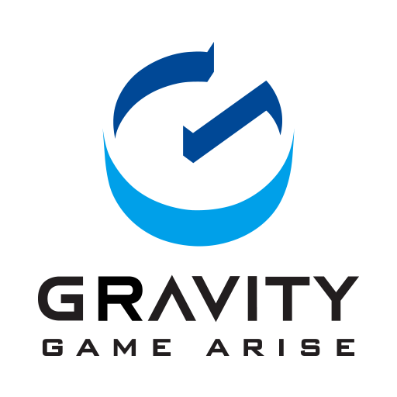
■企業ロゴ
1：ティザーサイト
https://teraclassic.jp/

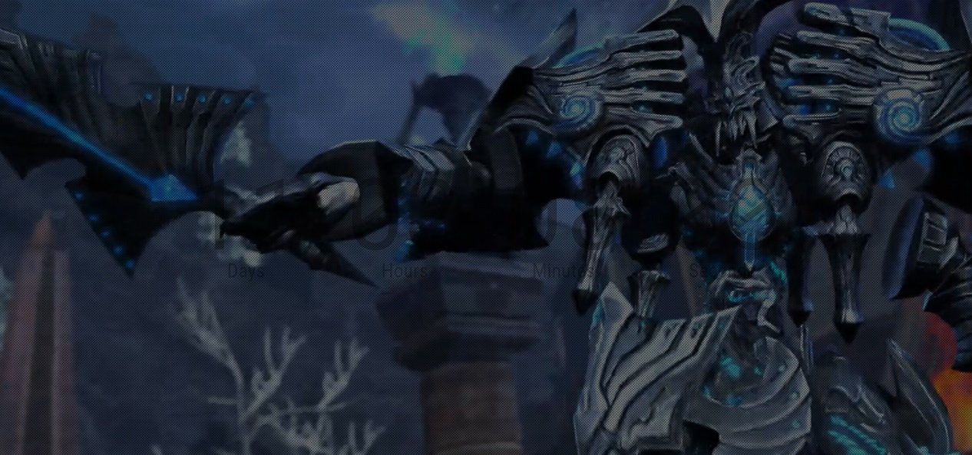
■巨大な勢力が侵攻・・。

2：韓国で大ヒット！
2019年7月18日から事前登録を開始した『テラクラシック』は、9日間で事前登録者数100万人、リリース1週間前には200万人を記録し大きな注目を集めました。リリース後はApp Store、Google Playの両ストアにてダウンロードランキング2位、売上ランキング6位を記録。初月の8月で100万ダウンロードを大きく突破しました！8月にはその月に最も人気なゲームを専門の評価団によって選定される「G-rank」を獲得するなど、今最も勢いのあるゲームです。
※G-rank 話題性、作品性、大衆性、オリジナル性など複数の項目を総合して評価となる。

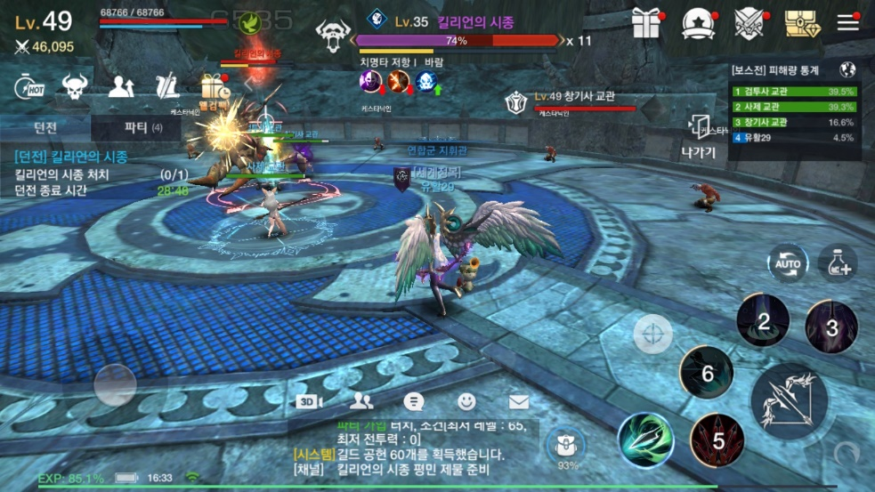
■韓国にて展開中の画面となります
3:タイトルロゴ キャラクターイラスト
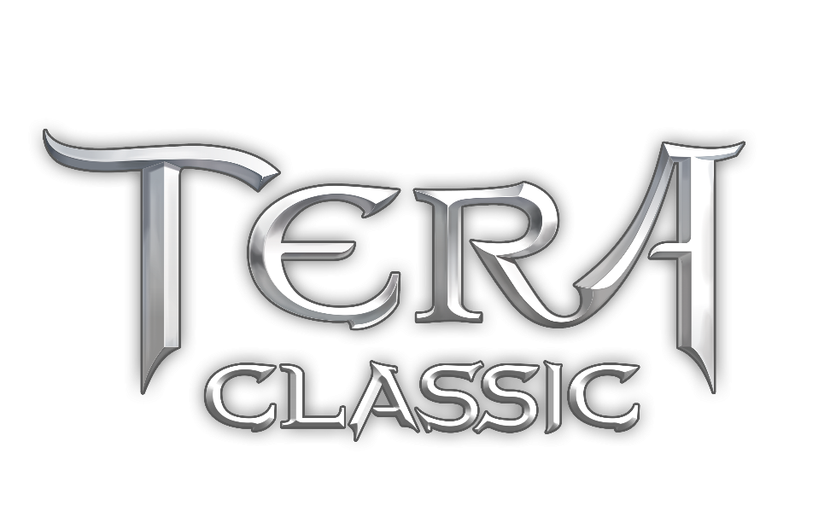
■サービスタイトルロゴ

■ピア・エリーン

※ロゴやイラストは開発中のものとなります。

【基本情報】
タイトル ： テラクラシック
公式ティザーサイト ：https://teraclassic.jp/
コピーライト表記 ：
© 2020 GRAVITY GAME ARISE CO., Ltd.
© LANTU GAMES
© KRAFTON Inc

【グラビティゲームアライズ株式会社 会社概要】
会社名 ：グラビティゲームアライズ株式会社
英文社名 ：GRAVITY GAME ARISE Co., Ltd.
所在地 ：東京都中央区八丁堀3-14-4-2F
設立 ：2019年7月1日
URL ：https://gravityga.jp/

【本リリースに関する報道関係の皆様からのお問い合わせ先（記事内での掲載はご遠慮ください）】
グラビティゲームアライズ株式会社
マーケティング担当 早川
TEL：03-6263-2656
メールアドレス：a_hayakawa@gravityga.jp

